Об утверждении регламентов государственных услуг в области охраны окружающей среды
Утративший силу
Постановление акимата города Астаны от 22 января 2015 года № 205-106. Зарегистрировано Департаментом юстиции города Астаны 26 февраля 2015 года № 881. Утратило силу постановлением акимата города Астаны от 8 августа 2016 года № 205-1418
Сноска. Утратило силу постановлением акимата города Астаны от 08.08.2016 № 205-1418 (вводится в действие по истечении десяти календарных дней после дня его первого официального опубликования).
В соответствии со статьей 16 Закона Республики Казахстан от 15 апреля 2013 года «О государственных услугах» и постановлением Правительства Республики Казахстан от 26 июня 2014 года № 702 «Об утверждении стандартов государственных услуг, оказываемых Министерством окружающей среды и водных ресурсов Республики Казахстан, внесении изменений и дополнений в некоторые решения Правительства Республики Казахстан и признании утратившими силу некоторых решений Правительства Республики Казахстан», акимат города Астаны ПОСТАНОВЛЯЕТ:
1. Утвердить:
1) Регламент государственной услуги «Выдача разрешений на эмиссии в окружающую среду для объектов II, III и IV категории» согласно приложению 1;
2) Регламент государственной услуги «Выдача заключений государственной экологической экспертизы для объектов II, III и IV категорий» согласно приложению 2.
2. Государственному учреждению «Управление природных ресурсов и регулирования природопользования города Астаны» произвести государственную регистрацию настоящего постановления в органах юстиции с последующим опубликованием в официальных и периодических печатных изданиях, а также размещение на интернет-ресурсе, определяемом Правительством Республики Казахстан, и на интернет-ресурсе акимата города Астаны.
3. Контроль за исполнением настоящего постановления возложить на заместителя акима города Астаны Айтмухаметова К.К.
4. Настоящее постановление вступает в силу со дня государственной регистрации в органах юстиции и вводится в действие по истечении десяти календарных дней после дня его первого официального опубликования.
Аким А. Джаксыбеков
Приложение 1
к постановлению акимата
города Астаны
от 22 января 2015 года
№ 205-106
Регламент государственной услуги
«Выдача разрешений на эмиссии в окружающую среду для объектов II, III и IV категорий»
1. Общие положения
1. Государственная услуга «Выдача разрешений на эмиссии в окружающую среду для объектов II, III и IV категорий» (далее – государственная услуга) оказывается Государственным учреждением «Управление природных ресурсов и регулирования природопользования города Астаны» (далее – услугодатель), в соответствии со стандартом государственной услуги «Выдача разрешений на эмиссии в окружающую среду для объектов II, III и IV категорий» (далее – Стандарт), утвержденного постановлением Правительства Республики Казахстан от 26 июня 2014 года № 702.
Прием заявлений и выдача результатов оказания государственной услуги осуществляется через:
1) канцелярию услугодателя;
2) Республиканское государственное предприятие на праве хозяйственного ведения «Центр обслуживания населения» Агентства Республики Казахстан по связи и информации (далее – ЦОН);
3) веб-портал «электронного правительства» www.e.gov.kz (далее – портал).
2. Форма оказания государственной услуги: электронная (частично автоматизированная) и (или) бумажная.
3. Результат оказания государственной услуги – разрешение, переоформление разрешения на эмиссии в окружающую среду для объектов II, III и IV категорий либо мотивированный ответ услугодателя об отказе в дальнейшем рассмотрении заявления в форме электронного документа, удостоверенного электронной цифровой подписью (далее – ЭЦП) уполномоченного должностного лица.
Форма представления результата оказания государственной услуги: бумажная и электронная.
На портале результат оказания государственной услуги направляется в «личный кабинет» в форме электронного документа, подписанного ЭЦП уполномоченного лица услугодателя.
2. Описание порядка действий структурных подразделений (работников) услугодателя в процессе оказания государственной услуги
4. Основание для начала процедуры (действия) по оказанию государственной услуги при обращении услугополучателя к услугодателю является:
заявление для получения разрешения на бумажном носителе по форме согласно приложению 1 к Стандарту;
при обращении в ЦОН или портал: запрос для получения разрешения по форме согласно приложению 1 к Стандарту в форме электронного документа, удостоверенного ЭЦП работника ЦОНа.
5. Содержание каждой процедуры (действия), входящей в состав процесса оказания государственной услуги, длительность их выполнения:
1) услугополучатель (либо его представитель по доверенности) предоставляет услугодателю документы, указанные в пункте 9 Стандарта.
Результат - сдача документа.
2) сотрудник канцелярии услугодателя регистрирует документы, подтверждает принятие заявления отметкой на его копии с указанием даты приема пакета документов и предоставляет документы руководителю услугодателя – 30 (тридцать) минут (в день подачи документа).
Результат - регистрация документа.
3) руководитель Управления услугодателя рассматривает документы и направляет руководителю отдела услугодателя на рассмотрение – 15 (пятнадцать) минут (в день подачи документа).
Результат - резолюция руководителя Управление.
4) руководитель отдела услугодателя рассматривает документы услугополучателя и передает ответственному исполнителю услугодателя на исполнение - 20 (двадцать) минут (в день подачи документа).
Результат - резолюция руководителя отдела услугодателя.
5) ответственный исполнитель услугодателя рассматривает документы, подготавливает и предоставляет руководителю отдела услугодателя: разрешение на эмиссии в окружающую среду для объектов II, III и IV категорий – 28 (двадцать восемь) календарных дней, переоформление разрешения на эмиссии в окружающую среду для объектов II, III и IV категорий – 28 (двадцать восемь) календарных дней; мотивированный ответ об отказе в дальнейшем рассмотрении заявления – 13 (тринадцать) календарных дней.
Результат - оформленное разрешение на эмиссии в окружающую среду для объектов II, III и IV категорий.
6) руководитель отдела услугодателя проверяет и подписывает разрешение, переоформление разрешения на эмиссии в окружающую среду для объектов II, III и IV категорий либо мотивированный ответ об отказе в дальнейшем рассмотрении заявления руководителю услугодателя – 30 (тридцать) минут (в день выдачи документа).
Результат - проверка и подписание разрешения на эмиссии в окружающую среду для объектов II, III и IV категорий.
7) руководитель Управления услугодателя подписывает и направляет разрешение, переоформление разрешения на эмиссии в окружающую среду для объектов II, III и IV категорий либо мотивированный ответ об отказе в дальнейшем рассмотрении заявления сотруднику канцелярии услугодателя – 15 (пятнадцать) минут (в день выдачи документа);
Результат - подписание разрешения на эмиссии в окружающую среду для объектов II, III и IV категорий.
8) сотрудник канцелярии услугодателя регистрирует и выдает разрешение, переоформление разрешения на эмиссии в окружающую среду для объектов II, III и IV категорий либо мотивированный ответ услугодателя об отказе в дальнейшем рассмотрении заявления услугополучателя (либо его представителю по доверенности) – 30 (тридцать) минут (в день выдачи документа).
Результат - регистрация и выдача результата государственной услуги.
3. Описание порядка взаимодействия структурных подразделений (работников) услугодателя в процессе оказания государственной услуги
6. Перечень структурных подразделений (работников) услугодателя, которые участвуют в процессе оказания государственной услуги:
1) сотрудник канцелярии услугодателя;
2) руководитель Управления услугодателя;
3) руководитель отдела услугодателя;
4) ответственный исполнитель услугодателя.
7. Описание процедур (действий), необходимых для оказания государственной услуги:
1) осуществление приема и регистрации сотрудником канцелярии услугодателя документов услугополучателя, предусмотренных пунктом 9 Стандарта, в журнале регистрации входящей корреспонденции с указанием входящего номера и даты приема. Длительность выполнения – 30 (тридцать) минут;
2) рассмотрение руководителем Управления услугодателя документов услугополучателя и передача руководителю отдела услугодателя на рассмотрение. Длительность выполнения – 15 (двадцать) минут;
3) рассмотрение руководителем отдела документов услугополучателя и передача специалисту отдела услугодателя на исполнение. Длительность выполнения – 20 (двадцать) минут;
4) рассмотрение специалистом отдела услугодателя документов услугополучателя, оформление разрешение на эмиссии в окружающую среду для объектов II, III и IV категорий в бумажном и/или электронном виде. Длительность выполнения 28 (двадцать восемь) календарных дней, переоформление разрешения на эмиссии в окружающую среду для объектов II, III и IV категорий – 28 (двадцать восемь) календарных дней; мотивированный ответ об отказе в дальнейшем рассмотрении заявления – 13 (тринадцать) календарных дней;
5) проверка и подписание руководителем отдела услугодателя разрешения на эмиссии в окружающую среду для объектов II, III и IV категорий либо мотивированный ответ об отказе в дальнейшем рассмотрении заявления. Длительность выполнения – 30 (тридцать) минут;
6) подписание руководителем Управления услугодателя разрешения на эмиссии в окружающую среду для объектов II, III и IV категорий либо мотивированный ответ об отказе в дальнейшем рассмотрении заявления. Длительность выполнения – 15 (пятнадцать) минут;
7) выдача сотрудником канцелярии услугодателя разрешения на эмиссии в окружающую среду для объектов II, III и IV категорий. Длительность выполнения – 30 (тридцать) минут.
Описание последовательности процедур (действий) между структурными подразделениями (работниками) с указанием длительности каждой процедуры (действия) сопровождается блок-схемой согласно приложению 1 к настоящему Регламенту.
4. Описание порядка взаимодействия с центром обслуживания населения и (или) иными услугодателями, а также порядка использования информационных систем в процессе оказания государственной услуги
8. Описание порядка обращения и последовательности процедур (действий) услугополучателя через услугодателя при оказании государственной услуги:
1) процесс 1 – ввод сотрудником услугодателя логина и пароля (процесс авторизации) в автоматизированное рабочее место государственной базы данных «Е-лицензирование» (далее – АРМ ГБД «Е-лицензирование») для оказания государственной услуги;
2) условие 1 – проверка в АРМ ГБД «Е-лицензирование» подлинности данных о зарегистрированном сотруднике услугодателя через логин и пароль;
3) процесс 2 – формирование в АРМ ГБД «Е-лицензирование» сообщения об отказе в авторизации в связи с имеющимися нарушениями в данных сотрудника услугодателя;
4) процесс 3 – выбор услугополучателем услуги, указанной в настоящем Регламенте, вывод на экран формы запроса для оказания государственной услуги и ввод сотрудником услугодателя данных услугополучателя;
5) процесс 4 – направление запроса через шлюз электронного правительства (далее – ШЭП) в государственную базу данных физических лиц / государственную базу данных юридических лиц (далее – ГБД ФЛ/ГБД ЮЛ) о данных услугополучателя, а также Единую нотариальную информационную систему (далее – ЕНИС) – о данных доверенности представителя услугополучателя;
6) условие 2 – проверка наличия данных услугополучателя в ГБД ФЛ/ГБД ЮЛ;
7) процесс 5 – формирование сообщения о невозможности получения данных в связи с отсутствием данных услугополучателя в ГБД ФЛ/ГБД ЮЛ;
8) процесс 6 – заполнение формы запроса в части отметки о наличии документов в бумажной форме и сканирование сотрудником услугодателя необходимых документов, предоставленных услугополучателем, и прикрепление их к форме запроса;
9) процесс 7 – регистрация запроса в АРМ ГБД «Е-лицензирование» и обработка услуги в АРМ ГБД «Е-лицензирование»;
10) условие 3 – проверка услугодателем соответствия услугополучателя квалификационным требованиям и основаниям для выдачи разрешения;
11) процесс 8 – формирование сообщения об отказе в запрашиваемой государственной услуге в связи с имеющимися нарушениями в данных услугополучателя в АРМ ГБД «Е-лицензирование»;
12) процесс 9 – получение услугополучателем результата государственной услуги (разрешения на эмиссии в окружающую среду для объектов II, III и IV категорий), сформированной в АРМ ГБД «Е-лицензирование». Электронный документ формируется с использованием ЭЦП уполномоченного лица услугодателя.
10. Функциональные взаимодействия информационных систем, задействованных при оказании государственной услуги через услугодателя, приведены в диаграмме согласно приложению 2 к настоящему Регламенту.
11. Описание порядка обращения в ЦОН с указанием длительности каждой процедуры (действия):
1) процесс 1 – ввод оператором ЦОН в автоматизированное рабочее место интегрированной информационной системы ЦОН (далее – АРМ ИИС ЦОН) логина и пароля (процесс авторизации) для оказании услуги – в течение 1 (одной) минуты;
2) процесс 2 – выбор оператором ЦОН, вывод на экран формы запроса для оказании государственной услуги и ввод оператором ЦОН данных услугополучателя – в течение 2 (двух) минут;
3) процесс 3 – направление запроса через шлюз ШЭП в ГБД ФЛ/ГБД ЮЛ о данных услугополучателя, а также в ЕНИС;
4) условие 1 – проверка наличия данных услугополучателя в ГБД ФЛ/ГБД ЮЛ, данных доверенности в ЕНИС – в течение 1 (одной) минуты;
5) процесс 4 – формирование сообщения о невозможности получения данных в связи с отсутствием данных услугополучателя в ГБД ФЛ/ГБД ЮЛ, данных доверенности в ЕНИС – в течение 2 (двух) минут;
6) процесс 5 – заполнение оператором ЦОН формы запроса в части отметки о наличии документов в бумажной форме и сканирование документов, представленных услугополучателем, прикрепление их к форме заявки, удостоверение посредством ЭЦП заполненной формы (введенных данных) запроса на оказание государственной услуги;
7) процесс 6 – направление электронного документа (запроса услугополучателя) удостоверенного (подписанного) ЭЦП оператора ЦОН через ШЭП в АРМ ГБД «Е-лицензирование» – в течение 2 (двух) минут;
8) процесс 7 – регистрация электронного документа в АРМ ГБД «Е-лицензирование»;
9) условие 2 – проверка услугодателем соответствия услугополучателя квалификационным требованиям и основаниям для выдачи разрешения;
10) процесс 8 – формирование сообщения об отказе в запрашиваемой государственной услуге в связи с имеющимися нарушениями в данных услугополучателя в АРМ ГБД «Е-лицензирование»;
11) процесс 9 – получение услугополучателем через оператора ЦОН результата услуги (разрешения на эмиссии в окружающую среду для объектов II, III, IV категорий), сформированной в АРМ ГБД «Е-лицензирование».
12. Функциональные взаимодействия информационных систем, задействованных при оказании государственной услуги через ЦОН, приведены в диаграмме согласно приложению 3 к настоящему Регламенту.
Работник ЦОН получает письменное согласие услугополучателя (либо его представителя по доверенности) на использование сведений, составляющих охраняемую законодательством Республики Казахстан тайну, содержащихся в информационных системах, при оказании государственных услуг, если иное не предусмотрено законодательством Республики Казахстан.
В случае представления услугополучателем неполного пакета документов, согласно перечню, предусмотренным Стандартом, работник ЦОНа отказывает в приеме заявления и выдает расписку по форме согласно приложению 2 к Стандарту.
13. Описание порядка обращения и последовательности процедур (действий) услугодателя и услугополучателя при оказании государственной услуги через портал:
1) услугополучатель проводит регистрацию на портале с помощью своего регистрационного свидетельства ЭЦП, которое хранится в интернет-браузере компьютера услугополучателя (для незарегистрированных услугополучателей на портале), индивидуального идентификационного номера (далее – ИИН) и бизнес-идентификационного номера (далее – БИН);
2) процесс 1 – прикрепление в интернет-браузер компьютера услугополучателя регистрационного свидетельства ЭЦП, процесс ввода услугополучателем пароля (процесс авторизации) на портале для получения государственной услуги;
3) условие 1 – проверка на портале подлинности данных о зарегистрированном услугополучателе через логин (ИИН/БИН) и пароль;
4) процесс 2 – формирование порталом сообщения об отказе в авторизации в связи с имеющимися нарушениями в данных услугополучателя;
5) процесс 3 – выбор услугополучателем государственной услуги, указанной в настоящем Регламенте, вывод на экран формы запроса для оказания государственной услуги и заполнение услугополучателем формы (ввод данных) с учетом ее структуры и форматных требований, прикреплением к форме запроса необходимых документов в электронном виде;
6) процесс 4 – выбор услугополучателем регистрационного свидетельства ЭЦП для удостоверения подписания запроса;
7) условие 2 – проверка на портале срока действия регистрационного свидетельства ЭЦП и отсутствия в списке отозванных (аннулированных) регистрационных свидетельств, а также соответствия идентификационных данных между ИИН/БИН, указанным в запросе, и ИИН/БИН, указанным в регистрационном свидетельстве ЭЦП);
8) процесс 5 – формирование сообщения об отказе в запрашиваемой государственной услуге в связи с неподтверждением подлинности ЭЦП услугополучателя;
9) процесс 6 – удостоверение (подписание) посредством ЭЦП услугополучателя заполненной формы (введенных данных) запроса на оказание государственной услуги;
10) процесс 7 – регистрация электронного документа (запроса услугополучателя) в портале и обработка запроса в АРМ ГБД «Е-лицензирование»;
11) условие 3 – проверка услугодателем соответствия услугополучателя квалификационным требованиям и основаниям для выдачи разрешения;
12) процесс 8 – формирование сообщения об отказе в запрашиваемой услуге в связи с имеющимися нарушениями в данных услугополучателя в АРМ ГБД «Е-лизензирование»;
13) процесс 9 – получение услугополучателем результата государственной услуги (разрешения на эмиссии в окружающую среду для объектов II, III и IV категории), сформированной в портале. Результат оказания государственной услуги направляется услугополучателю в «личный кабинет» в форме электронного документа, удостоверенного ЭЦП уполномоченного лица услугодателя.
14. Функциональные взаимодействия информационных систем, задействованных при оказании государственной услуги через портал приведены в приложении 4 к настоящему Регламенту.
15. Подробное описание последовательности процедур (действий), взаимодействий структурных подразделений (работников) услугодателя в процессе оказания государственной услуги отражается в Справочнике бизнес-процессов оказания государственной услуги согласно приложению 5 к настоящему Регламенту.
Справочник бизнес-процессов оказания государственной услуги размещается на интернет-ресурсе услугодателя.
Приложение 1
к Регламенту государственной услуги
«Выдача разрешения на эмиссии в
окружающую среду для объектов II, III и
IV категорий»
Блок - схема
описания последовательности процедур (действий), между структурными подразделениями (работниками) с указанием длительности каждой процедуры (действия)
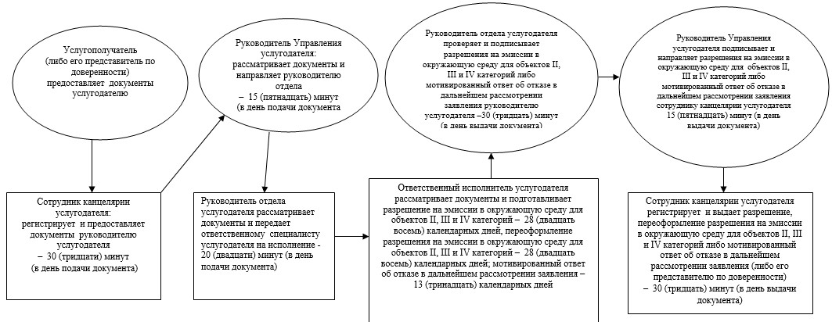
Приложение 2
к Регламенту государственной услуги
«Выдача разрешения на эмиссии в
окружающую среду для объектов II, III и
IV категорий»
Диаграмма функционального взаимодействия информационных систем, задействованных при оказании государственной услуги через услугодателя
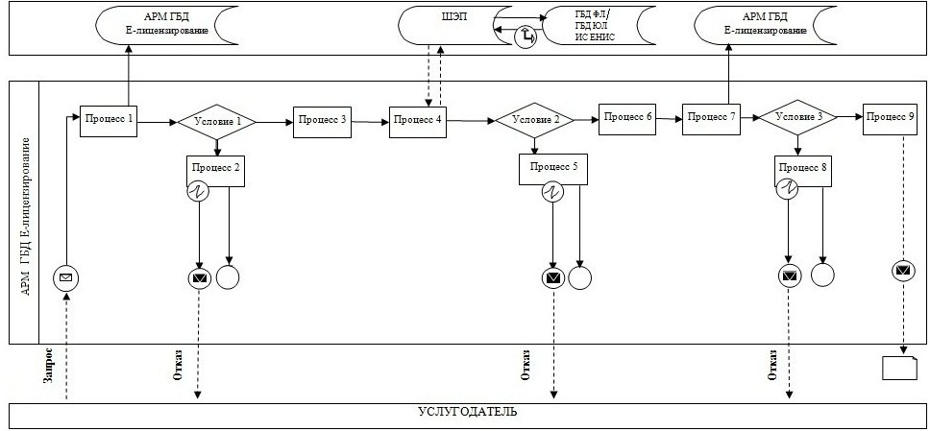
Приложение 3
к Регламенту государственной услуги
«Выдача разрешения на эмиссии в
окружающую среду для объектов II, III и
IV категорий»
Диаграмма функционального взаимодействия информационных систем, задействованных при оказании государственной услуги через ЦОН
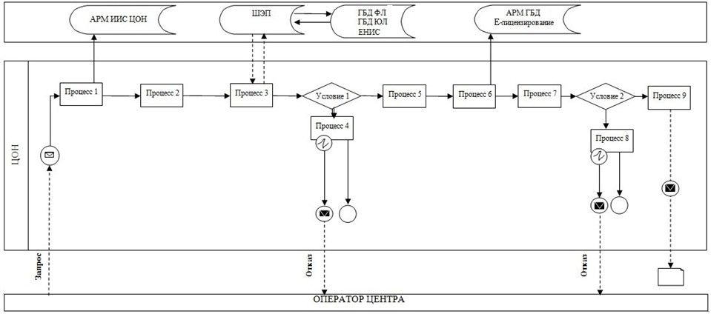
Приложение 4
к Регламенту государственной услуги
«Выдача разрешения на эмиссии в
окружающую среду для объектов II, III и
IV категорий»
Диаграмма функционального взаимодействия информационных систем, задействованных при оказании государственной услуги через портал
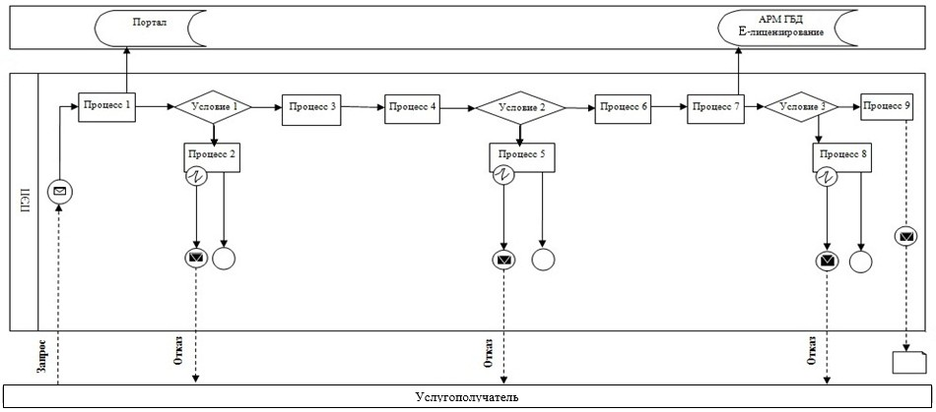
Условные обозначения
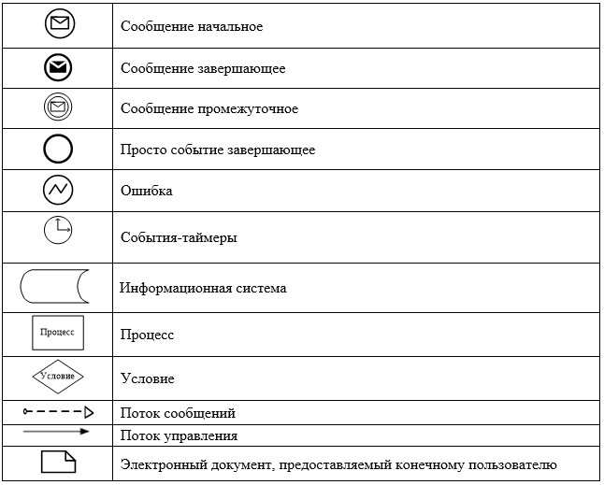
Приложение 5
к Регламенту государственной услуги
«Выдача разрешения на эмиссии в
окружающую среду для объектов II, III и
IV категорий»
Справочник
бизнес-процессов оказания государственной услуги «Выдача разрешения на эмиссии в окружающую среду для объектов II, III и IV категорий»
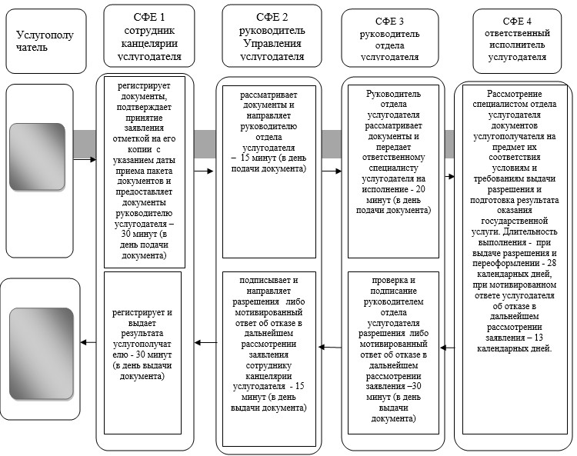
СФЕ – структурно-функциональная единица: взаимодействие структурных подразделений (работников) услугодателя, центра обслуживания населения, веб-портала «электронного правительства»
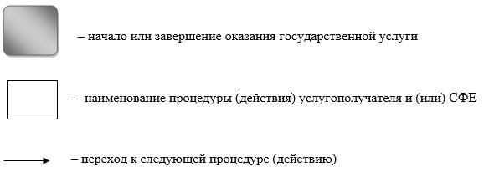
Приложение 2
к постановлению акимата
города Астаны
от 22 января 2015 года
№ 205-106
Регламент государственной услуги
«Выдача заключений государственной экологической
экспертизы для объектов II, III и IV категорий»
1. Общие положения
1. Государственная услуга «Выдача заключений государственной экологической экспертизы для объектов II, III и IV категорий» (далее – государственная услуга) оказывается Государственным учреждением «Управление природных ресурсов и регулирования природопользования города Астаны» (далее – услугодатель), в соответствии со стандартом государственной услуги «Выдача разрешений на эмиссии в окружающую среду для объектов II, III и IV категорий» (далее – Стандарт), утвержденного постановлением Правительства Республики Казахстан от 26 июня 2014 года № 702.
Прием заявлений и выдача результатов оказания государственной услуги осуществляется через:
1) канцелярию услугодателя;
2) Республиканское государственное предприятие на праве хозяйственного ведения «Центр обслуживания населения» Агентства Республики Казахстан по связи и информации (далее – ЦОН);
3) веб-портал «электронного правительства» www.e.gov.kz (далее – портал).
2. Форма оказания государственной услуги: электронная (частично автоматизированная) и (или) бумажная.
3. Результат оказания государственной услуги – заключение государственной экологической экспертизы для объектов II, III и IV категорий с выводом «согласовывается/не согласовывается», в форме электронного документа, удостоверенного электронной цифровой подписью (далее – ЭЦП) уполномоченного должностного лица.
Форма предоставления результата оказания государственной услуги: бумажная и электронная.
На портале результат оказания государственной услуги направляется в «личный кабинет» в форме электронного документа, подписанного ЭЦП уполномоченного лица услугодателя.
2. Описание порядка действий структурных подразделений (работников) услугодателя в процессе оказания государственной услуги
4. Основание для начала процедуры (действия) по оказанию государственной услуги при обращении к услугодателю является:
заявление для получения заключения на бумажном носителе по форме согласно приложению 1 к Стандарту;
при обращении в ЦОН или портал: запрос для получения заключения по форме согласно приложению 1 к Стандарту в форме электронного документа, удостоверенного ЭЦП работника ЦОНа.
5. Содержание каждой процедуры (действия), входящей в состав процесса оказания государственной услуги, длительность их выполнения:
1) услугополучатель (либо его представитель по доверенности) предоставляет услугодателю документы согласно пункту 9 Стандарта.
Результат - сдача документа.
2) сотрудник канцелярии услугодателя регистрирует документы, подтверждает принятие заявления отметкой на его копии с указанием даты приема пакета документов и предоставляет документы руководителю услугодателя – 30 (тридцать) минут (в день подачи документа);
Результат - регистрация документа.
3) руководитель Управления услугодателя рассматривает документы и направляет руководителю отдела услугодателя – 15 (пятнадцать) минут (в день подачи документа).
Результат - резолюция руководителя Управление;
4) руководитель отдела услугодателя рассматривает документы и направляет ответственному исполнителю услугодателя – 20 (двадцать) минут (в тот же день).
Результат - резолюция руководителя отдела услугодателя;
5) ответственный исполнитель услугодателя рассматривает документы, подготавливает и предоставляет руководителю отдела услугодателя: выдачу заключений государственной экологической экспертизы – 28 (двадцать восемь) календарных дней, выдача повторного заключения государственной экологической экспертизы – 8 (восемь) рабочих дней; предварительная экспертиза – 3 (три) рабочих дней;
Результат - оформленное заключение государственной экологической экспертизы для объектов II, III и IV категорий;
6) руководитель отдела услугодателя подписывает и направляет заключение государственной экологической экспертизы для объектов II, III и IV категорий с выводом «согласовывается/не согласовывается» сотруднику канцелярии услугодателя – 30 (тридцать) минут (в день выдачи документа).
Результат - проверка и подписание заключение государственной экологической экспертизы для объектов II, III и IV категорий;
7) руководитель Управления услугодателя подписывает и направляет заключение сотруднику канцелярии услугодателя – 15 (пятнадцать) минут (в день выдачи).
Результат - подписание заключение государственной экологической экспертизы для объектов II, III и IV категорий;
8) сотрудник канцелярии услугодателя регистрирует и выдает заключение государственной экологической экспертизы для объектов II, III и IV категорий с выводом «согласовывается/не согласовывается», в форме электронного документа удостоверенного ЭЦП уполномоченного должностного лица (либо его представителя по доверенности) – 30 (тридцать) минут (в день выдачи).
Результат - регистрация и выдача результата государственной услуги.
3. Описание порядка взаимодействия структурных подразделений (работников) услугодателя в процессе оказания государственной услуги
6. Перечень структурных подразделений (работников) услугодателя, которые участвуют в процессе оказания государственной услуги:
1) сотрудник канцелярии услугодателя;
2) руководитель Управления услугодателя;
3) руководитель отдела услугодателя;
4) ответственный исполнитель услугодателя.
7. Описание процедур (действий), необходимых для оказания государственной услуги:
1) осуществление приема и регистрации сотрудником канцелярии услугодателя документов услугополучателя, предусмотренных пунктом 9 Стандарта, в журнале регистрации входящей корреспонденции с указанием входящего номера и даты приема. Длительность выполнения – 30 (тридцать) минут;
2) рассмотрение руководителем Управления услугодателя документов услугополучателя и передача руководителю отдела услугодателя на рассмотрение. Длительность выполнения – 15 (пятнадцать) минут;
3) рассмотрение руководителем отдела документов услугополучателя и передача специалисту отдела услугодателя на исполнение. Длительность выполнения – 20 (двадцать) минут;
4) рассмотрение специалистом отдела услугодателя документов услугополучателя, оформление заключения государственной экологической экспертизы в бумажном и/или электронном виде. Длительность выполнения – 28 (двадцать восемь) календарных дней, при выдаче повторного заключения государственной экологической экспертизы – 8 (восемь) рабочих дней, при предварительной экспертизе – 3 (три) рабочих дней;
5) подписание руководителем отдела услугодателя заключения государственной экологической экспертизы. Длительность выполнения – не более 30 (тридцать) минут;
6) подписание руководителем Управления услугодателя заключения государственной экологической экспертизы и передача сотруднику канцелярии услугодателя – 15 (пятнадцать) минут;
7) выдача сотрудником канцелярии услугодателя заключения государственной экологической экспертизы. Длительность выполнения – 30 (тридцать) минут.
Описание последовательности процедур (действий) между структурными подразделениями (работниками) с указанием длительности каждой процедуры (действия) сопровождается блок-схемой согласно приложению 1 к настоящему Регламенту.
4. Описание порядка взаимодействия с центром обслуживания населения и (или) иными услугодателями, а также порядка использования информационных систем в процессе оказания государственной услуги
8. Описание порядка обращения и последовательности процедур (действий) услугополучателя через услугодателя при оказании государственной услуги:
1) процесс 1 – ввод сотрудником услугодателя логина и пароля (процесс авторизации) в автоматизированное рабочее место государственной базы данных «Е-лицензирование» (далее – АРМ ГБД «Е-лицензирование») для оказания государственной услуги;
2) условие 1 – проверка в АРМ ГБД «Е-лицензирование» подлинности данных о зарегистрированном сотруднике услугодателя через логин и пароль;
3) процесс 2 – формирование АРМ ГБД «Е-лицензирование» сообщения об отказе в авторизации в связи с имеющимися нарушениями в данных сотрудника услугодателя;
4) процесс 3 – выбор сотрудником услугодателя государственной услуги, указанной в настоящем Регламенте, вывод на экран формы запроса для оказания государственной услуги и ввод сотрудником услугодателя данных услугополучателя;
5) процесс 4 – направление запроса через шлюз электронного правительства (далее – ШЭП) в государственную базу данных физических лиц / государственную базу данных юридических лиц (далее – ГБД ФЛ/ГБД ЮЛ) о данных услугополучателя, а также Единую нотариальную информационную систему (далее – ЕНИС) – о данных доверенности представителя услугополучателя;
6) условие 2 – проверка наличия данных услугополучателя в ГБД ФЛ/ГБД ЮЛ;
7) процесс 5 – формирование сообщения о невозможности получения данных в связи с отсутствием данных услугополучателя в ГБД ФЛ/ГБД ЮЛ;
8) процесс 6 – заполнение формы запроса в части отметки о наличии документов в бумажной форме и сканирование сотрудником услугодателя необходимых документов, предоставленных услугополучателем, и прикрепление их к форме запроса;
9) процесс 7 – регистрация запроса в АРМ ГБД «Е-лицензирование» и обработка услуги в АРМ ГБД «Е-лицензирование»;
10) условие 3 – проверка услугодателем соответствия услугополучателя квалификационным требованиям и основаниям для выдачи заключения;
11) процесс 8 – формирование сообщения об отказе в запрашиваемой государственной услуге в связи с имеющимися нарушениями в данных услугополучателя в АРМ ГБД «Е-лицензирование»;
12) процесс 9 – получение услугополучателем результата государственной услуги (заключения государственной экологической экспертизы для объектов II, III и IV категорий), сформированной в АРМ ГБД «Е-лицензирование». Электронный документ формируется с использованием ЭЦП уполномоченного лица услугодателя.
9. Функциональные взаимодействия информационных систем, задействованных при оказании государственной услуги через услугодателя приведены в диаграмме согласно приложению 2 к настоящему Регламенту.
10. Описание порядка обращения в ЦОН с указанием длительности каждой процедуры (действия):
1) процесс 1 – ввод оператора ЦОН в Автоматизированное рабочее место Интегрированной информационной системы ЦОН (далее – АРМ ИИС ЦОН) логина и пароля (процесс авторизации) для оказании услуги – в течение 1 (одной) минуты;
2) процесс 2 – вывод на экран формы запроса для оказании государственной услуг и ввод оператором ЦОН данных услугополучателя – в течение 2 (двух) минут;
3) процесс 3 – направление запроса через шлюз ШЭП в ГБД ФЛ/ГБД ЮЛ о данных услугополучателя, а также в ЕНИС;
4) условие 1 – проверка наличия данных услугополучателя в ГБД ФЛ/ГБД ЮЛ, данных доверенности в ЕНИС – в течение 1 (одной) минуты;
5) процесс 4 – формирование сообщения о невозможности получения данных в связи с отсутствием данных услугополучателя в ГБД ФЛ/ГБД ЮЛ, данных доверенности в ЕНИС – в течение 2 (двух) минут;
6) процесс 5 – заполнение оператором ЦОН формы запроса в части отметки о наличии документов в бумажной форме и сканирование документов, представленных услугополучателем, прикрепление их к форме заявки, удостоверение посредством ЭЦП заполненной формы (введенных данных) запроса на оказание государственной услуги;
7) процесс 6 – направление электронного документа (запроса услугополучателя), удостоверенного (подписанного) ЭЦП оператора ЦОН через ШЭП в АРМ ГБД «Е-лицензирование» – в течение 2 (двух) минут;
8) процесс 7 – регистрация электронного документа в АРМ ГБД «Е-лицензирование»;
9) условие 2 – проверка услугодателем соответствия услугополучателя квалификационным требованиям и основаниям для выдачи заключения;
10) процесс 8 – формирование сообщения об отказе в запрашиваемой государственной услуге в связи с имеющимися нарушениями в данных услугополучателя в АРМ ГБД «Е-лицензирование»;
11) процесс 9 – получение услугополучателем через оператора ЦОН результата услуги (заключение государственной экологической экспертизы для объектов II, III и IV категорий), сформированной в АРМ ГБД «Е-лицензирование».
11. Функциональные взаимодействия информационных систем, задействованных при оказании государственной услуги через ЦОН приведены в приложении 3 к настоящему Регламенту.
Работник ЦОН получает письменное согласие услугополучателя (либо его представителя по доверенности) на использование сведений, составляющих охраняемую законодательством Республики Казахстан тайну, содержащихся в информационных системах, при оказании государственных услуг, если иное не предусмотрено законодательством Республики Казахстан.
В случае представления услугополучателем неполного пакета документов, согласно перечню, предусмотренным Стандартом, работник ЦОНа отказывает в приеме заявления и выдает расписку по форме согласно приложению 2 к Стандарту.
12. Описание порядка обращения и последовательности процедур (действий) услугодателя и услугополучателя при оказании государственной услуги через портал:
1) услугополучатель проводит регистрацию на портале с помощью своего регистрационного свидетельства ЭЦП, которое хранится в интернет-браузере компьютера услугополучателя (для незарегистрированных услугополучателей на портале), индивидуального идентификационного номера (далее – ИИН) и бизнес-идентификационного номера (далее – БИН);
2) процесс 1 – прикрепление в интернет-браузер компьютера услугополучателя регистрационного свидетельства ЭЦП, процесс ввода услугополучателем пароля (процесс авторизации) на портале для получения государственной услуги;
3) условие 1 – проверка на портале подлинности данных о зарегистрированном услугополучателе через логин (ИИН/БИН) и пароль;
4) процесс 2 – формирование порталом сообщения об отказе в авторизации в связи с имеющимися нарушениями в данных услугополучателя;
5) процесс 3 – выбор услугополучателем государственной услуги, указанной в настоящем Регламенте, вывод на экран формы запроса для оказания государственной услуги и заполнение услугополучателем формы (ввод данных) с учетом ее структуры и форматных требований, прикрепление к форме запроса необходимых документов в электронном виде;
6) процесс 4 – выбор услугополучателем регистрационного свидетельства ЭЦП для удостоверения подписания запроса;
7) условие 2 – проверка на портале срока действия регистрационного свидетельства ЭЦП и отсутствия в списке отозванных (аннулированных) регистрационных свидетельств, а также соответствия идентификационных данных между ИИН/БИН, указанным в запросе, и ИИН/БИН, указанным в регистрационном свидетельстве ЭЦП;
8) процесс 5 – формирование сообщения об отказе в запрашиваемой государственной услуге в связи с неподтверждением подлинности ЭЦП получателя;
9) процесс 6 – удостоверение (подписание) посредством ЭЦП услугополучателя заполненной формы (введенных данных) запроса на оказание государственной услуги;
10) процесс 7 – регистрация электронного документа (запроса услугополучателя) в портале и обработка запроса в АРМ ГБД «Е-лицензирование»;
11) условие 3 – проверка услугодателем соответствия услугополучателя квалификационным требованиям и основаниям для выдачи заключения;
12) процесс 8 – формирование сообщения об отказе в запрашиваемой услуге в связи с имеющимися нарушениями в данных услугополучателя в АРМ ГБД «Е-лизензирование»;
13) процесс 9 – получение услугополучателем результата государственной услуги (заключения государственной экологической экспертизы для объектов II, III и IV категорий), сформированной в портале. Результат оказания государственной услуги направляется услугополучателю в «личный кабинет» в форме электронного документа, удостоверенного ЭЦП уполномоченного лица услугодателя.
13. Функциональные взаимодействия информационных систем, задействованных при оказании государственной услуги через портал, приведены в приложении 4 к настоящему Регламенту.
14. Подробное описание последовательности процедур (действий), взаимодействий структурных подразделений (работников) услугодателя в процессе оказания государственной услуги отражается в Справочнике бизнес-процессов оказания государственной услуги согласно приложению 5 к настоящему Регламенту.
Справочник бизнес-процессов оказания государственной услуги размещается на интернет-ресурсе услугодателя.
Приложение 1
к Регламенту государственной услуги
«Выдача заключений государственной
экологической экспертизы для объектов
II, III и IV категорий»
Блок-схема
описания последовательности процедур (действий) между структурными подразделениями (работниками) с указанием длительности каждой процедуры (действия)
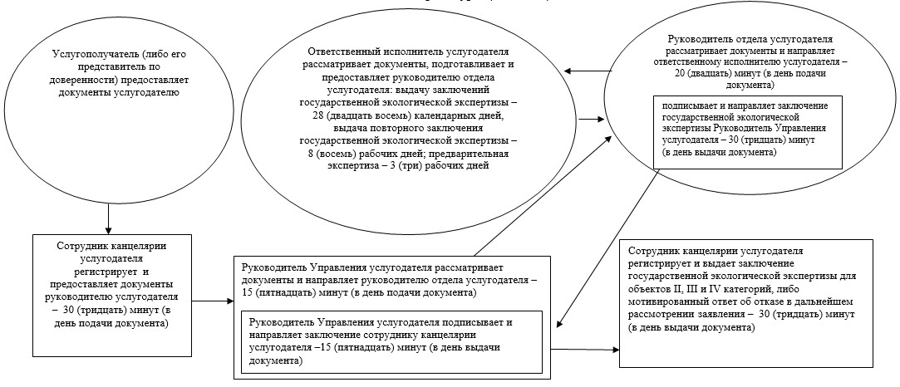
Приложение 2
к Регламенту государственной услуги
«Выдача заключений государственной
экологической экспертизы для объектов
II, III и IV категорий»
Диаграмма функционального взаимодействия при оказании
государственной услуги через услугодателя
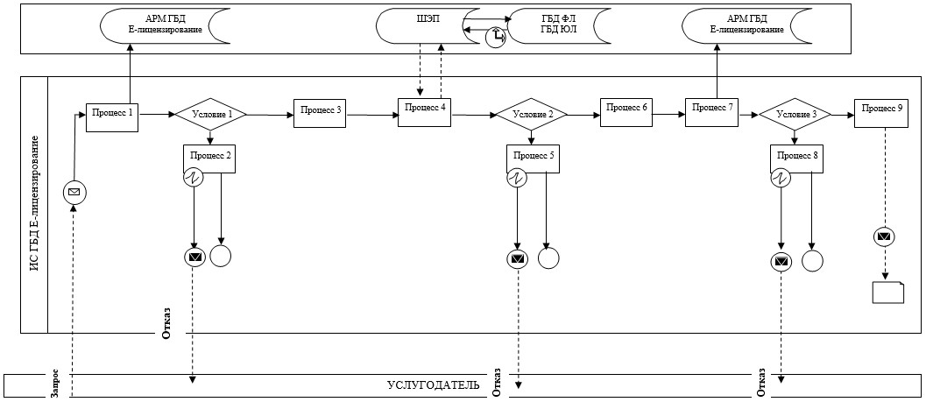
Приложение 3
к Регламенту государственной услуги
«Выдача заключений государственной
экологической экспертизы для объектов
II, III и IV категорий»
Диаграмма функционального взаимодействия информационных систем, задействованных при оказании государственной услуги через ЦОН
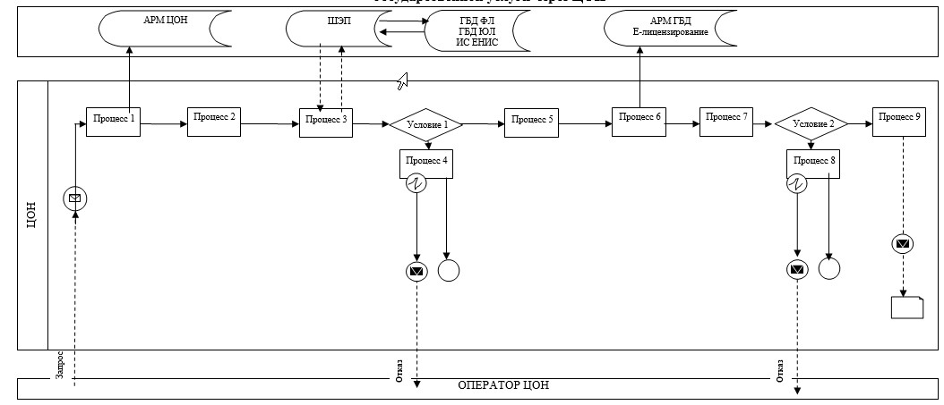
Приложение 4
к Регламенту государственной услуги
«Выдача заключений государственной
экологической экспертизы для объектов
II, III и IV категорий»
Диаграмма функционального взаимодействия информационных систем, задействованных при оказании государственной услуги через портал
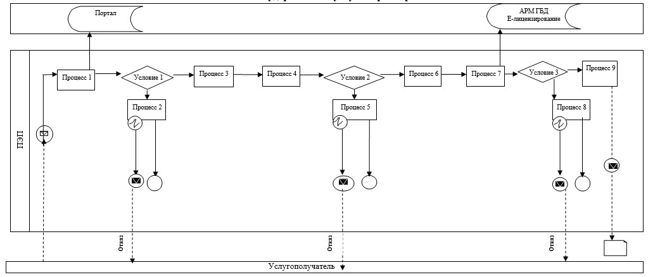
Условные обозначения
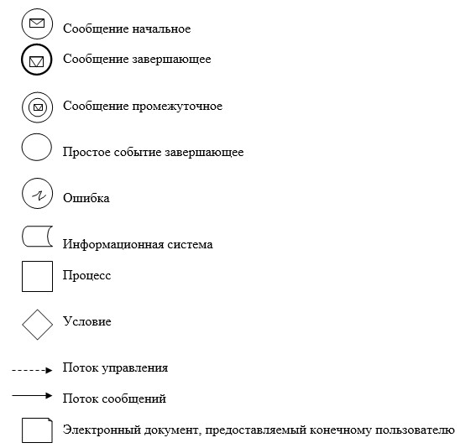
Приложение 5
к Регламенту государственной услуги
«Выдача заключений государственной
экологической экспертизы для объектов
II, III и IV категорий»
Справочник
бизнес-процессов оказания государственной услуги
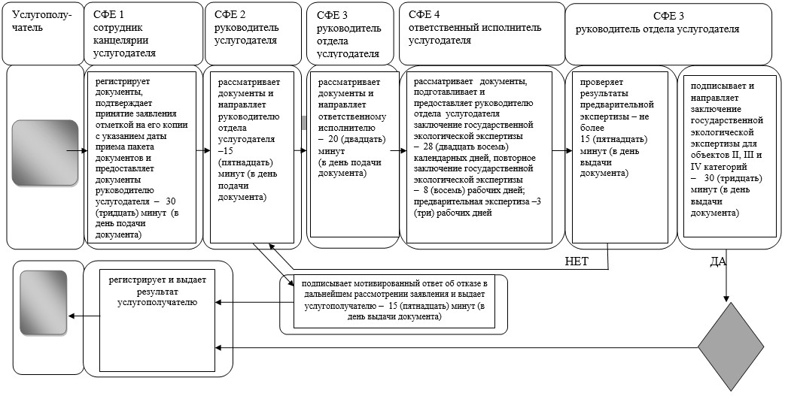
СФЕ – структурно-функциональная единица: взаимодействие структурных подразделений (работников) услугодателя, центра обслуживания населения, веб-портала «электронного правительства»
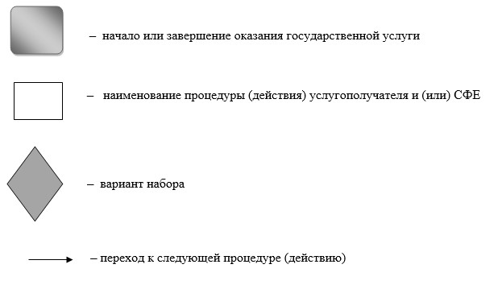

© 2012. РГП на ПХВ «Институт законодательства и правовой информации Республики Казахстан» Министерства юстиции Республики Казахстан

